**ҚАЗАҚСТАНДАҒЫ ЗИЯТКЕРЛІК ЭНЕРГИЯ ЖҮЙЕСІНІҢ**

**(SMART GRID) ТҰЖЫРЫМДАМАСЫ**

**Мазмұны:**

1. Төлқұжат.

2. Ағымдағы жағдайды талдау.

2.1. Интеллектуалды қуат жүйесінің анықтамасы (Smart Grid).

2.2. Ағымдағы жағдай.

3. Халықаралық тәжірибеге шолу.

4. Дамудың көрінісі.

4.1. Қазақстанның зияткерлік энергия жүйесін (Smart Grid) құрудың мақсаттары мен негізгі сипаттамалары.

4.2. Зияткерлік энергия жүйесінің негізгі бағыттары.

5. Интеллектуалды энергия жүйесін дамытудың негізгі принциптері мен тәсілдері.

5.2. Сандық энергетикалық платформа.

5.3. Телекоммуникациялық инфрақұрылым.

5.4. Цифрландыру индексі.

5.4. Нормативтік-құқықтық және нормативтік-техникалық реттеу.

6. Нысаналы индикаторлар және тұжырымдаманы іске асырудан күтілетін нәтижелер.

Қосымша-интеллектуалды энергия жүйесі (Smart Grid) тұжырымдамасын іске асыру жөніндегі іс-қимыл жоспары.

**1 БӨЛІМ. ТӨЛҚҰЖАТ**

|  |  |
| --- | --- |
| 1. Атауы | Қазақстандағы зияткерлік энергия жүйесінің (Smart Grid) тұжырымдамасы |
| 2. Даму негізі | Қазақстан Республикасы Үкіметінің 2021 жылғы 12 қазандағы №727 қаулысымен бекітілген "Цифрландыру, ғылым және инновациялар есебінен технологиялық серпіліс" ұлттық жобасына қосымшаның 137 тармақшасына сәйкес. |
| 3. Бағдарламалық құжатты әзірлеуге және іске асыруға жауапты мемлекеттік органдар | Қазақстан Республикасының Энергетика министрлігі, Қазақстан Республикасының Ұлттық экономика министрлігі, Қазақстан Республикасының Индустрия және инфрақұрылымдық даму министрлігі, Қазақстан Республикасының экология, геология және табиғи ресурстар министрлігі, Қазақстан Республикасының цифрлық даму, инновациялар және аэроғарыш өнеркәсібі министрлігі, Қазақстан Республикасының бәсекелестікті қорғау және дамыту агенттігі. |
| 4. Іске асыру мерзімдері | 2023-2035 жылдар |

**2 БӨЛІМ. АҒЫМДАҒЫ ЖАҒДАЙДЫ ТАЛДАУ**

**2.1. Интеллектуалды энерго жүйесінің анықтамасы (Smart Grid)**

Интеллектуалды энерго жүйесі (Smart Grid) әр елде қолданыстағы желі топологиясы мен электр энергиясы нарығының жағдайына қатысты түсініледі және қолданылады. Smart Grid технологиясы негізінде Қазақстанның тиімді, теңдестірілген, жоғары технологиялық энергия жүйесін құру-ауқымды және ұзақ мерзімді міндет болып табылады. Бұл міндетті шешу республиканың энергия тәуелсіздігін қамтамасыз етуге ықпал ететін болады және Қазақстанның инновациялық дамуы мен ғылыми әлеуетінің өсуіне ынталандыратын болады.

Бұл міндет Электр энергетикасы саласының барлық қатысушыларына әсер етеді: генерациялау, беру, тарату, жабдықтау, тұтыну және жүйелік операциялар. Зияткерлік энергия жүйесін іске асырудың маңызды аспектісі инфрақұрылымына жоғары талаптар қойылатын энергия жүйесінің барлық секторларын жаңғырту негізінде технологиялық базис құру болып табылады.

Интеллектуалды энергия жүйесі тұрақты, үнемді, қауіпсіз электрмен жабдықтауды қамтамасыз ету және көрсетілетін қызметтердің сапасын, олардың қолжетімділігін арттыру мақсатында өзінің барлық қатысушыларының мінез-құлқын нақты уақыт режимінде басқару қабілетін болжайды және сенімділік пен қауіпсіздіктің жоғары деңгейін қамтамасыз ететін энергетикалық желінің барлық қатысушыларын интеграциялаудан техникалық-экономикалық пайда алуды білдіреді.

Әлемде Smart Grid-тің бірыңғай интерпретациясы жоқ және әр ел өз қажеттіліктерін ескере отырып, интеллектуалды энергия жүйесінің технологияларын енгізуде.

Осы Тұжырымдамада зияткерлік энергия жүйесінің мынадай анықтамасы қабылданды. Smart Grid-заманауи микропроцессорлық негізде таратылған өлшеу, автоматика және қорғау жүйелерін енгізу арқылы, оның ішінде жаңа критерийлерді қалыптастыру және энергия жүйесінің режимдерін басқарудың жаңа әдістерін әзірлеу есебінен оның басқарылуы мен сенімділігін түбегейлі арттыруды қамтамасыз етуге қабілетті генерациялайтын көздерді, электр желілерін, тұтынушыларды, мониторинг және басқару жүйелерін қамтитын өзін-өзі реттейтін электр энергетикалық жүйесі олардың экономикалық тиімділігін, сенімділігі мен өміршеңдігін қамтамасыз ету мақсатында.

**2.2. Ағымдағы жағдай**

Әлемдік экономикалық дағдарыстар жаңа сын-қатерлер туғызады және мемлекеттік саясаттың халықты қажетті әлеуметтік қорғауды қамтамасыз етуге бағдарлануына байланысты мемлекеттің экономикаға көбірек қатысуына алып келеді. Соған қарамастан, біздің көз алдымызда болып жатқан цифрлық революция Қазақстанға цифрландыруды мемлекеттік саясат ретінде өзінің даму жоспарларына енгізу қажеттігіне алып келеді.

Мемлекет басшысы 2017 жылғы 31 қаңтардағы Қазақстан халқына Жолдауында цифрландыру өзегі болып табылатын Үшінші жаңғыру туралы жариялады, цифрлық технологияларды қолдана отырып құрылатын жаңа индустрияларды дамыту қажеттігін және "коммуникацияларды дамытуды, талшықты-оптикалық инфрақұрылымға кеңінен қол жеткізуді қамтамасыз ету маңызды екенін атап өтті. Цифрлық индустрияны дамыту барлық басқа салаларға серпін береді". Цифрландыруға көшу үшін жағдай жасау қадамдарының бірі экономиканың дәстүрлі салаларын цифрлық трансформациялауды, адами капиталды дамытуды, мемлекеттік органдардың қызметін цифрландыруды, цифрлық инфрақұрылымды дамытуды, сондай-ақ Цифрлық технологиялар саласындағы кәсіпкерліктің экожүйесін дамыту саласындағы серпілісті қамтитын "Цифрлық Қазақстан" мемлекеттік бағдарламасы болды.

Болашақта электр энергетикасын дамытудың барлық факторлары мен олармен байланысты тәуекелдері дәстүрлі тәсілдерді, оның жұмыс істеу принциптері мен тетіктерін қайта қарауды, тұрақты дамуды, тұтынушылық қасиеттерін серпінді арттыруды және электр энергиясын пайдалану тиімділігін қамтамасыз етуге қабілетті жаңа тәсілдерді әзірлеуді талап етеді. Бұл шешім электр энергетикасын инновациялық дамытудың жаңа тұжырымдамасын әзірлеуді талап етеді, ол бір жағынан қазіргі заманғы көзқарастарға, Әлеуметтік және қоғамдық дамудың мақсаттары мен құндылықтарына, адамдар мен тұтастай қоғамның қалыптасатын және күтілетін қажеттіліктеріне сәйкес келеді, ал екінші жағынан-өмірдің барлық салаларында, салаларында және салаларында ғылыми-техникалық прогрестің негізгі тенденциялары мен бағыттарын барынша ескереді. қоғам қызметі. Мұндай тұжырымдама Smart Grid болады.

**Электр энергиясын өндіру секторы**

Қазіргі уақытта Қазақстанда электр энергиясын өндіруді ЖЭК қоса алғанда, әртүрлі меншік нысанындағы 200-ден астам электр станциялары жүзеге асырады.

Электр энергиясын өндіру секторында шешуді талап ететін мәселелер:

1. электр энергиясын өндіретін баламалы энергия көздерін, оның ішінде қайталама энергия ресурстарын пайдалану жолымен дамыту үшін ынталандырудың болмауы;
2. энергия өндіруші ұйымдардың негізгі және қосалқы жабдықтарының тозуының жоғары деңгейі және апаттылығы;
3. энергия өндіруші ұйымдардың энергия тиімді және энергия үнемдеуші технологияларды енгізуге мүдделілігінің болмауы;
4. электр энергиясы мен қуаттың, оның ішінде реттеуші қуаттардың тапшылығы;
5. Қазақстанның энергожүйесінің теңгерімсіздігі, ЖЭК-ті ауқымды интеграциялауға дайынностьстігі;
6. өңірлерде жылумен жабдықтауды дамыту схемаларының (жоспарларының) және жылу энергиясының елдік болжамды теңгерімінің болмауы;
7. жылу энергиясын өндіру және беру объектілерінің жай-күйіне мониторинг жүргізу жүйелерінің болмауы;
8. жергілікті жылумен жабдықтау жүйелерінде ко/үш-генерациялау әлеуетін толық пайдаланбау;
9. отандық энергетикалық объектілердің импорттық компоненттерге тәуелділігі.

Климаттың өзгеруі мәселелері және органикалық отынның болжамды тапшылығы жаңартылатын және баламалы энергия көздерін, ең алдымен жел, күн электр станциялары және басқаларын дамытуды ынталандырады. Болашақта мұндай көздердің саны тұрақты түрде өсіп, ортақ электр желісіне қосылады деп күтілуде олар желінің әртүрлі нүктелерінде болады. Яғни, болашақ электрмен жабдықтау жүйесіндегі генераторлық қуаттар қазіргідей шоғырланғанға қарағанда көбірек бөлінеді. Мұндай көздердің тән ерекшелігі-олардың салыстырмалы түрде аз қуаты және өндірілетін қуат параметрлерінің тұрақсыздығы.

Мұндай көздердің параметрлерін тұрақтандыру және оларды желімен автоматты түрде синхрондау үшін "ақылды" басқару құрылғылары қажет. Электр энергиясын өндірудің қолданыстағы технологиялық жүйелерінің, оларды автоматты басқару құрылғыларының, осындай көздердің энергия жүйесінің басқа элементтерімен ақпараттық алмасуын қамтамасыз ететін байланыс жүйелерінің түбегейлі жаңа және техникалық-экономикалық тиімділігін дамыту Smart Grid тұжырымдамасының бағыттарының бірі болып табылады.

Бүгінгі таңда электр энергиясын өндіру секторындағы Smart Grid-тің кейбір енгізілген элементтері: жиілік пен қуатты автоматты реттеу жүйелері (реттеу мүмкіндігі бар станциялардың аз саны), адаптивті аварияға қарсы автоматика, электр энергиясын коммерциялық есепке алудың автоматтандырылған жүйесі (ЭКЕАЖ), қосалқы станцияны мониторингілеу және басқару жүйелері (СМжБЖ), технологиялық процесті басқарудың автоматтандырылған жүйесі (ТПБАЖ).

**Электр энергиясын беру және тарату секторы**

ҰЭЖ құрамына жалпы ұзындығы 27 мың километрден астам 0,4-1150 кВ электр беру әуе желілері және кернеуі 220-1150 кВ 79-дан астам электр қосалқы станциялары кіреді. Қазақстанда электр энергиясын бөлуді кернеуі 0,4 – 220 кВ өңірлік деңгейдегі электр желілерін иеленетін 19 өңірлік энергетикалық компаниялар (бұдан әрі-ӨЭК) және 127 шағын энергия беруші компаниялар жүзеге асырады.

Электр энергиясын беру және тарату секторында шешуді қажет ететін мәселелер:

1. электр энергиясын беру кезіндегі шығындардың жоғары деңгейі;
2. электр желілерінің тозуының жоғары деңгейі;
3. энергия беруші ұйымдардың көп санына және шығындарға негізделген тиімсіз тарифтік саясатқа байланысты электр энергиясына тарифтің өсуі;
4. бюджет есебінен салынған иесіз электр желілері мен желілерін теңгерімге және (немесе) сенімгерлік басқаруға қабылдаудың пәрменді тетігінің болмауы;
5. Нақты уақыттағы электр режимдерінің толық байқалмауы (электр энергиясын есепке алу аспаптарымен, телеметриямен және электр желілік объектілердің телесигнализациясымен, векторлық өлшеу жүйелерімен, генерация секторымен және басқа да субъектілермен жарақтандырылуы, байланыс арналарымен жарақтандырылуы), бұл энергия жүйесін басқарудың цифрлық технологияларын енгізудің тиімділігін шектейді;
6. өңірлік электр компанияларының (ӨЭК) үлестірілген генерацияны жаппай интеграциялауға дайынготовстігі;
7. ӨЭК Елеулі ажыратуларсыз және ұзақ қалпына келтірусіз жағымсыз әсерлерге қарсы тұруға дайын болмауы. Аймақтық желілердің өміршеңдігі төмен;
8. Қазақстанның энергожүйесінің теңгерімсіздігі, ЖЭК-ті ауқымды интеграциялауға дайынностьстігі;
9. деректердің дұрыстығын жинау мен верификациялаудың бірыңғай жүйесінің болмауы. Деректерді жинаудың төмен автоматтандыруы;
10. өңірлік және тарату желілерінде цифрлық технологияларды енгізудің жеткіліксіз деңгейі.

Магистральдық электр желілеріндегі (МЭЖ) электр энергиясының шығыны дамыған елдерге қарағанда біршама жоғары, бірақ олардың көпшілігі электр энергиясын беру қашықтығы мен дамыған желілік инфрақұрылыммен сипатталады. Қазақстан үшін негізгі тұтыну және генерациялау орталықтары арасындағы ұзын желілер тән. Бұдан басқа, Қазақстан Республикасы үшін күрт континенталды климат тән, бұл кернеуі 220 кВ және одан жоғары электр желілеріндегі "тәжге" шығындарға теріс әсер етеді (тәжге шығындардың үлесі жалпы шығындардың 20-30% -. құрайды).

Өз кезегінде, тарату желілерінде Қазақстан үшін айтарлықтай шығындар тән. Қазіргі уақытта жұмыс істеп тұрған көптеген жоғары вольтты электр беру желілері 40-50 жыл бұрын салынған және пайдалану мерзімі жобадан едәуір асады. 2021 жылдың қорытындысы бойынша өңірлік электр желілері компанияларының шығын деңгейі өзгеріп, 18,6% - ға жетеді.

Бүгінгі таңда электр энергиясын беру және тарату секторында енгізілген Smart Grid элементтері:

1. жүйелік оператор деңгейінде: жиілік пен қуатты автоматты реттеу жүйелері (ЖҚАР), электр энергиясын коммерциялық есепке алудың автоматтандырылған жүйесі (ЭКЕАЖ), аварияға қарсы автоматтандырудың орталықтандырылған жүйесі(АҚАОЖ), диспетчерлік басқару және деректерді жинау жүйесі (SCADA/EMS), WAMS/WACS синхрофазорлық технологияларына негізделген мониторинг және басқару жүйесі, геоақпараттық жүйе (ГАЖ), биллингтік ақпараттық жүйе (БИС), электр энергиясының теңгерімдеуші нарығы жүйесі (ЭТНЖ), қосалқы станция жабдығының мониторингі және диагностикасы жүйелері (ҚСЖМДЖ), қосалқы станцияны мониторингтеу және басқару жүйелері (ҚСМБЖ), найзағайдан қорғау кабеліне (НҚОК) ендірілген оптикалық кабельді пайдаланатын талшықты-оптикалық байланыс желісі (ТОБЖ), басқарылатын шунттаушы реакторлар, фазалық айналмалы трансформатор, реактивті қуаттың тегіс көзі сияқты икемді айнымалы ток беру элементтері (FACTS) ;
2. ӨЭК деңгейінде: ішінара диспетчерлік басқару және деректерді жинау жүйелері (SCADA), ішінара электр энергиясын коммерциялық есепке алудың автоматтандырылған жүйесі (ЭКЕАЖ).

**Электр энергиясын өткізу және Тұтыну секторы**

Электр энергиясын өткізу және тұтыну секторында шешуді талап ететін мәселелер:

1. электр энергиясының зияткерлік есептегіштерімен жарақтандырылмауы;
2. тұтынушылардың өз электр тұтынуын басқаруға қатысуы үшін ынталандырудың болмауы;
3. энергиямен жабдықтаудың талап етілетін немесе жеткілікті сенімділігін айқындау және ұстап тұру әдіснамасының болмауы;
4. басқарудың әрбір деңгейі (ұлттық, өңірлік, қалалық, аудан, көше) үшін сенімділіктің нақты деңгейі туралы ақпараттың болмауы;
5. сатып алушылардың өндірушілердің электр энергиясына тең және кемсітусіз қол жеткізуінің болмауы;
6. электр энергиясын жеткізушіні таңдау бойынша бөлшек тұтынушылардың шектеулі мүмкіндіктері.

Бүгінгі күні электр энергиясын өткізу және тұтыну секторында енгізілген Smart Grid элементтері: электр энергиясын коммерциялық есепке алудың ішінара автоматтандырылған жүйесі (ЭКЕАЖ), электр энергиясының ішінара зияткерлік есептегіштері (Smart Meter) болып табылады.

**Реттеуші және институционалдық мәселелер**

1. электр энергиясының, қуаттың және қосалқы қызметтер нарығының тиімді жұмыс істейтін нарығының болмауы және соның салдарынан секторды дамыту үшін нарықта баға сигналдары жоқ;
2. Электр энергетикасы субъектілерінің сектордың, сондай-ақ уәкілетті мемлекеттік органдардың нақты жай-күйі туралы толық хабардар болмауы;
3. ең жақсы қолжетімді технологияларды енгізу үшін ынталандырудың болмауы;
4. электр энергиясына тарифтерді жеке реттеу;
5. саладағы тариф белгілеудің тиімсіз жүйесі;
6. ЖЭО үшін жылу және электр энергиясына тарифтерді белгілеу кезінде айқаспалы субсидиялау;
7. тұтынушылар санаттары мен өңірлер арасындағы электр энергиясына тарифтер деңгейіндегі айырма;
8. тәуелсіз және білікті реттеушінің болмауы.

**3 БӨЛІМ. ХАЛЫҚАРАЛЫҚ ТӘЖІРИБЕГЕ ШОЛУ**

Батыс Еуропа мен АҚШ елдеріндегі энергия жүйелерінің дамуы бастапқыда нарықтық жағдайда болды және белгілі бір тұтыну мәдениеті қалыптасты. Еуропадағы кәсіпорындардан бастап Үй шаруашылықтарына дейінгі көптеген тұтынушылар тұтынуды азайту және желідегі шығындарды азайту, өзін-өзі өндіру, электр энергиясын жинақтау және тұтынуды электр энергиясының бағасы сұраныс пен ұсыныс бойынша төмендеген кезде электр желісінің ең аз жұмыс уақытына қайта бөлу арқылы үнемдеуге тырысады. Осы мақсаттарға жету үшін тұтынушылар Smart Grid жүйелерін орнатуға және пайдалануға қаражат салады. Электрмен жабдықтаудың үзілуі және электр энергиясының сапасының жеткіліксіздігі үшін тұтынушы өтемақы алады және қажет болған жағдайда электр энергиясын жеткізушіні өзгерте алады, осылайша Электрмен жабдықтаудың сенімділігін арттыру, электр энергиясының сапасын сақтау және шығындарды азайту үшін барлық деңгейдегі электр желілерінде Smart Grid жүйелерінің тиісті элементтерін енгізу тиімді. Дамыған Еуропа елдері мен АҚШ үкіметтері жаңартылатын энергия көздеріне көшу саясатын жүргізуде, бұл өз кезегінде электр энергиясын өндіруші мен тұтынушы арасындағы қашықтықты қысқарту арқылы желілердегі шығындарды азайтатын таратылған генерацияға әкеледі, бірақ көптеген шағын энергия көздері бар желіні басқару әлдеқайда қиын. Ескі басқару технологияларымен мұны істеу мүмкін емес және Smart Grid енгізу қажет болады.

Бұдан әрі шет елдерде Smart Grid енгізу тәжірибесі келтірілген.

**Австралия**

Австралияда Smart Grid бағытталған:

1. тұтынушылардың хабардарлығын арттыру және олардың энергияны пайдалануға қатысуы;
2. таратылған сұранысты басқаруды және таратылған генерацияны басқаруды енгізу.

Smart Grid WiMAX (сымсыз байланыс) негізінде қарастырылған, ол қосалқы станцияларды автоматтандыру, қосылатын гибридті электромобильдер, ақылды есептегіштер және тұрмыстық құрылғылар сияқты қосымшаларды қолдайды.

Енгізілген Smart Grid технологиялары: таратылған генерацияны біріктіру қосалқы станцияларды Автоматтандыру жүйесі (SAS), сұранысты басқару (DSM), ақылды есептегіш инфрақұрылымы (Smart Meter/AMI).

**Еуропалық Одақ**

Еуропалық технологиялық платформа Smart Grid интеллектуалды бақылау, басқару, байланыс және өзін-өзі қалпына келтіру технологияларымен бірге инновациялық өнімдер мен қызметтерді пайдаланатынын анықтайды:

1. Барлық типтегі және технологиядағы генерацияларды қосу мен пайдалануды жеңілдету жақсы;
2. тұтынушыларға жүйенің жұмысын оңтайландыруға қатысуға мүмкіндік беру;
3. тұтынушыларға кеңірек ақпарат пен жеткізілім опцияларын ұсыну;
4. бүкіл электрмен жабдықтау жүйесінің қоршаған ортаға әсерін айтарлықтай төмендетуге;
5. жүйенің сенімділігінің, сапасының және жеткізілім қауіпсіздігінің қолданыстағы жоғары деңгейлерін қолдау немесе тіпті жақсарту;
6. қолданыстағы қызметтерді тиімді қолдау және жақсарту және нарықтың еуропалық интеграцияланған нарыққа интеграциялануына ықпал ету.

Еуропалық Одақ қолданыстағы электр есептегіштерінің 80% -. ақылды есептегіштермен алмастыруға ниетті.

Енгізілген Smart Grid технологиялары: интеллектуалды есептегіш инфрақұрылымы (Smart Meter/AMI), интеллектуалды желіні басқару (SNM), мобильді қосымшалар, сұранысты басқару (DSM), таратылған генерация интеграциясы, электр қуатын сақтау.

**Үндістан**

Үндістандағы Smart Grid негізгі бағыттары:

1. шығындарды азайту;
2. Электрмен жабдықтау сапасын арттыру;
3. өсіп келе жатқан ЖЭК және электромобильдерді басқару.

Енгізілген Smart Grid технологиялары: SCADA/EMS / DMS жүйесі, WAMS жүйесі, есепшоттық ақпараттық жүйе, өндірістік активтерді басқару жүйесі, авариялық сөндіруді басқару жүйесі (OMS), қосалқы станцияларды Автоматтандыру жүйесі (SAS), бөлуді автоматтандыру (DA), геоақпараттық жүйе (ГАЖ), ақылды есептегіш инфрақұрылымы(Smart Meter / AMI) және өлшеу деректерін басқару жүйесі.

**Қытай**

Қытайда Smart Grid күш жігері үш негізгі бағытқа бағытталған:

1. генерацияны ұлғайту (технологияларға АЭС, СЭС, ЖЭС, СЭС кіреді);
2. электр энергиясын беру және тарату жүйелерін дамыту (технологияларға аса жоғары кернеулі желілер кіреді);
3. электр энергиясын өндіру секторында қоршаған ортаға әсерді азайту (зияткерлік есептегіштерді енгізу есебінен энергия тиімділігін арттыру, wams/WACS интеллектуалды басқару алгоритмдерін енгізу, көмір электр станцияларының шығарындыларын азайту көзделеді).

Енгізілген Smart Grid технологиялары: WAMS/WACS жүйесі, ақылды есептегіш инфрақұрылымы (Smart Meter/AMI), HVDC тұрақты ток желілері.

**АҚШ**

АҚШ-та Smart Grid тұжырымдамасы ХХІ ғасырда елдің электр энергетикасын дамытудың ұлттық стратегиясы ретінде жарияланды. Осы тұжырымдамаға сәйкес Smart Grid мыналарды қамтамасыз етуі керек:

1. электр энергиясын өндірудің барлық мүмкіндіктерін пайдалану;
2. инвестицияларды және қызмет көрсету мен басқарудың ағымдағы шығындарын оңтайландыру;
3. баламалы, ең алдымен жаңартылатын электр энергиясының көздерін дамытуды ынталандыру;
4. электр энергиясы нарығын дамытуды ынталандыру;
5. электр энергиясының сапасын және тұтынушыларды электрмен жабдықтау сенімділігін арттыру;
6. тұтынушылардың өз электр тұтынуын басқаруға қатысуын жандандыру;
7. жүйенің бұзылуларға қарсы тұру қабілеті;
8. жүйенің тұтынушылардың тамақтануын өзін-өзі қалпына келтіру қабілеті.

Енгізілген Smart Grid технологиялары: ақылды есептегіш инфрақұрылымы(Smart Meter / AMI), WAMS жүйесі, электр қуатын сақтау, таратылған генерация, шағын таратылған генерация, тарату және фидерлерді автоматтандыру, киберқауіпсіздік.

**Оңтүстік Корея**

Оңтүстік Кореядағы Smart Grid:

1. жалпы электр энергиясын тұтынуды азайту;
2. парниктік газдар шығарындыларын азайту;
3. экономиканың "жасыл" өсуі;
4. тұрмыстық құрылғыларды басқаруға арналған ақылды есептегіштерді, ақылды қосқыштарды, Smart-қораптарды енгізу;
5. электромобильдерді зарядтау станцияларын орнату.

Енгізілген Smart Grid технологиялары: ақылды есептегіштер инфрақұрылымы (Smart Meter/AMI), электромобильдер инфрақұрылымы.

**4 БӨЛІМ. ЗИЯТКЕРЛІК ЭНЕРГИЯ ЖҮЙЕСІН ДАМЫТУ ПАЙЫМЫ**

Smart Grid бүгінгі таңда ең алдымен электр энергетикасын инновациялық трансформациялау тұжырымдамасы болып табылады, оны іске асыру Елеулі басқарушылық, әлеуметтік, экономикалық, ғылыми-техникалық, экологиялық әсерлермен байланысты болады.

Сонымен қатар, ұзақ мерзімді перспективада Smart Grid-тен ықтимал әсерлерге қол жеткізу электр энергетикасының принциптерін, мақсаттарын, міндеттерін, даму және жұмыс істеу үлгілерін өзгертуді талап етеді, өйткені Smart Grid дәстүрлі тәсілдерден өзгеше тәсілдерге негізделген, соның ішінде:

* стратегиялық және тактикалық шешімдер энергияның түпкілікті тұтынушысын қанағаттандыру қағидаты (клиентке бағдарлану)негізінде қабылданады;
* бірыңғай интеграцияланған энергия жүйесі шеңберінде орталықтандырылған және үлестірілген генерацияны кешенді пайдалану;
* белсенді тұтынушының пайда болуы үшін жағдай жасау;
* энергия жүйесінің және оның элементтерінің жай-күйін бақылау мен басқарудың, есепке алудың және диагностикалаудың алдын ала әдістері, технологиялары, оларды бұзушылықтарды алдын ала сәйкестендіру және өзін-өзі қалпына келтіру процесін қамтамасыз етуге мүмкіндік береді;
* энергия жүйесінің барлық элементтері мен субъектілерінің өзара іс-қимылы мен жұмыс істеуін үйлестіруді жүзеге асыра отырып, зияткерлік үлестірілген автоматты құрылғылармен шешімдер қабылдауды қоса алғанда, энергия жүйесіндегі бақылау және басқару функцияларын тарату және оқшаулау.
* қызметтер мен технологияларды экспорттау мақсатында отандық зерттеулер мен әзірлемелерді шетелдік компаниялармен тиімді ақпарат алмасу және анағұрлым тығыз интеграциялау.

**4.1. Қазақстанның зияткерлік энергия жүйесін құру мақсаттары мен негізгі сипаттамалары (Smart Grid)**

Қазақстанның зияткерлік энергия жүйесін құрудың мақсаттары мен күтілетін пайдасы 1-суретте келтірілген.

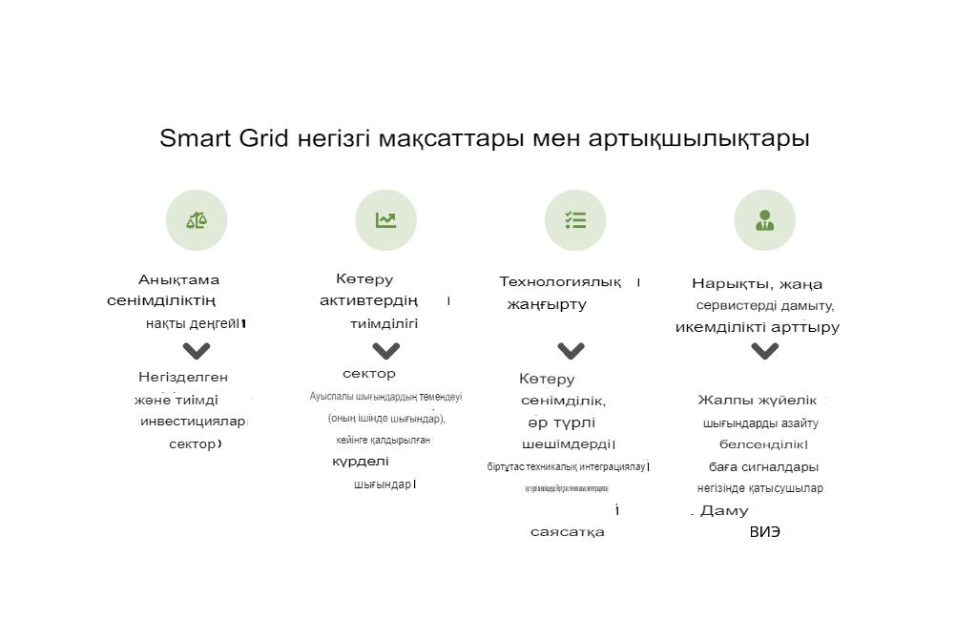

Сурет.1. Интеллектуалды энергия жүйесін құрудың мақсаттары мен күтілетін пайдасы

Smart Grid енгізу саланы басқару моделінің өзгеруіне әкелуі керек:

1. деректерге негізделген энергетикалық саясат;
2. тәуекелге бағдарланған басқару;
3. тұтынушының сенімділігі мен қанағаттанушылығына негізделген тарифтік реттеу.

Қазақстанның зияткерлік энергожүйесін құрудың негізгі сипаттамалары:

1. бейімделу-желі ағымдағы режимдерге оңтайлы бейімделуі керек;
2. қолжетімділік - тұтынушыларды қажетті сападағы электр энергиясымен қамтамасыз ету;
3. сенімділік-жалпы ажыратуларсыз немесе қалпына келтіру жұмыстарына жоғары шығындарсыз физикалық және кибернетикалық теріс әсерлерге қарсы тұру мүмкіндігі, жұмыс қабілеттілігін барынша тез қалпына келтіру (өзін-өзі қалпына келтіру), сондай-ақ берілетін электр энергиясының талап етілетін сапасын қамтамасыз ету;
4. үнемділік - тұтынушылар үшін электр энергиясына тарифтерді оңтайландыру және жалпы жүйелік шығындарды азайту;
5. электр энергиясын өндіру, беру, тарату және тұтыну кезіндегі тиімділік;
6. қауіпсіздік-адамдар мен қоршаған орта үшін қауіпті электр энергетикасындағы жағдайларға жол бермеу.

**4.2 зияткерлік энергия жүйесінің негізгі бағыттары**

Қазақстанның зияткерлік энергожүйесін (Smart Grid) іске асыру және енгізудің әсеріне қол жеткізу мүмкіндігі үшін бірінші кезекте технологиялық платформаны немесе өңірлік, жергілікті (жекелеген елді мекендер бойынша) зияткерлік жүйелерді дайындау қажет. Осыған байланысты Smart Grid ті іске асыру үшін жағдай жасау үшін басым бағыттар технологиялық бағыттар болып мыналар айқындалды:

1. SCADA инфрақұрылымын / энергияны басқару жүйесін (EMS) жақсарту,
2. электр энергиясын өндіру және тұтыну жөніндегі деректерді есепке алудың, жинаудың және өңдеудің қазіргі заманғы жүйелері (AMI - advanced metering system)
3. деректерді басқару және бөлісу платформасы.

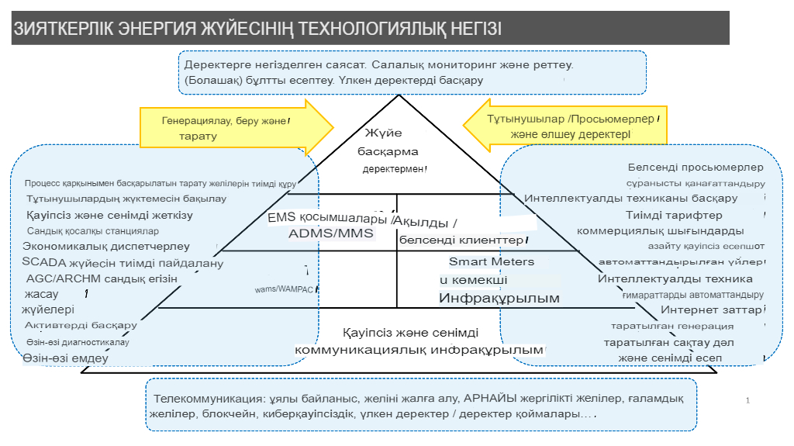

Сурет.2 Қазақстанның зияткерлік энергожүйесінің ақпараттық негізі (Smart Grid)

Қазақстанның перспективалы зияткерлік энергия жүйесінде жабдықтың жай-күйін диагностикалау және оның істен шығуының ықтимал тәуекелдерін бағалау нақты уақыт режимінде электр станцияларының, қосалқы станциялардың жабдықтарында және электр беру желілерінде жүргізілетін өлшемдерге негізделеді. Бұл ретте істен шығу ықтималдығы жоғары жүйе элементтері, сондай-ақ істен шығу бүкіл жүйе үшін ауыр зардаптарға әкелуі мүмкін элементтер басым бақылауға аударылуы тиіс.

Интеллектуалды электр жүйесі электр энергиясының сапасын және оны жеткізудің сенімділігін жақсартуы керек. Екіжақты коммуникацияларды қамтамасыз ететін және желіге интеграцияланған интеллектуалды технологиялар энергетикалық компанияларға "дала" қызметкерлерін тартпай, электрмен жабдықтауды қашықтан анықтауға, оқшаулауға, оқшаулауға және қалпына келтіруге мүмкіндік береді. Smart Grid элементтері онлайн режимде ықтимал апаттардың салдарын талдауы, ықтимал істен шығуларды уақтылы болжауы және персонал мен автоматиканың қажетті әрекеттерінің тізімін әзірлеуі тиіс.

Бөлінген шағын генерациясы бар электр желілерінде режимдерді басқарудың орталықтандырылмаған әдістерін енгізу энергия жүйесінің барлық құрамдас бөліктерінің физикалық және ақпараттық осалдығын төмендететін тұрақтылық пен өміршеңдікті қамтамасыз етудің арнайы әдістері есебінен теріс әсерлерге төзімділікті арттыруы тиіс. Бұл апаттардың алдын алуға да, апаттардан кейін қалыпты жағдайды тез қалпына келтіруге де ықпал етеді.

Қауіпсіздік тұрғысынан Smart Grid тұжырымдамасына негізделген қуат жүйесі сырттан рұқсат етілмеген кез келген араласуға икемді және барабар жауап беруі керек. Smart Grid қорғаныс жүйесінің алгоритмдерінде желіге шабуыл жасауды және оның жалпы экономикаға әсерін азайту үшін тежеу, алдын алу, анықтау, жауап беру және азайту элементтері болады. Желінің мұндай төмен сезімталдығы мен икемділігі оны террористік актілерге қол жеткізуді қиындатады.

Жетілдірілген техникалық қосылу стандарттары жүйеге кез келген кернеу деңгейінде генерациялайтын көздерді қосуға мүмкіндік береді, бұл таратылған электр энергиясының көздерін дамытуға қосымша ынталандыру болады.

Smart Grid тұжырымдамасына негізделген энергетикалық жүйе қазіргі заманғы компьютерлік жүйелерде қолданылатын "желі-генерация" стандартталған өзара байланысын, Plug and play ("қосу және жұмыс істеу") жақын тұжырымдамасын құру арқылы таратылған генерация мен электр энергиясын сақтау жүйелерінің өзара байланысын жеңілдетуі керек. Таратылған генерацияның таралуы желіге жаңа қиындықтар туғызады, өйткені оның мобильді табиғаты және тұрақты емес сипаттамалары, олар үзілістер мен кернеудің күрт төмендеуіне әкелуі мүмкін. Бұл қоңырауларға жауап ақпаратты неғұрлым қарқынды тарту, екіжақты байланыс, "интеллектуалды" бақылау және таратылған генерацияның дұрыс конфигурациясы, сақтау және электр энергиясына сұранысты басқару арқылы берілуі мүмкін.

Активтерді басқаруды оңтайландыру жұмыс режимдерін оңтайландыру тиімділігін арттыру және жабдықты оның жай-күйі бойынша пайдалану, жөндеу және ауыстыру процестерін жетілдіру және соның салдарынан жалпы жүйелік шығындарды азайтуды қамтамасыз ету үшін корпоративтік басқару жүйелеріне біріктірілген нақты уақыт режимінде өндірістік активтердің қашықтан мониторингіне көшу арқылы жүзеге асырылады.

Дамыған Ақпарат және дерекқор жүйелері жұмыс режимдерін оңтайландыру және электр қондырғыларын пайдалану процестерін жетілдіру мүмкіндіктерін күрт арттырады, өндірістік активтердің иелеріне электр қондырғылары элементтерінің техникалық жай-күйінің индексін болжауға, оңтайлы шешімдер, соның ішінде инвестициялық шешімдер қабылдауға мүмкіндік береді. Осы өзгерістердің жиынтығы күрделі шығындарды да, жабдыққа техникалық қызмет көрсету мен жөндеу шығындарын да басқарудың тиімділігін арттырады.

Smart Grid технологияларына негізделген энергетикалық жүйе Электрмен жабдықтаудың сенімділігі мен сапасының әртүрлі деңгейлерін әртүрлі бағамен ұсыну арқылы электрмен жабдықтау қызметтерін саралау мүмкіндігіне ие болуы керек, бұл нақты уақыт режимінде Электрмен жабдықтаудың сенімділігі мен сапасының өзгеруіне мониторингті, диагностиканы және жылдам реакцияны қамтамасыз етеді. Электрмен жабдықтаудың сенімділік деңгейі тұтынушының қалауына байланысты өзгеруі мүмкін.

3-суретте Қазақстанның зияткерлік энергия жүйесінің (Smart Grid) негізгі құрамдас бөліктері көрсетілген.

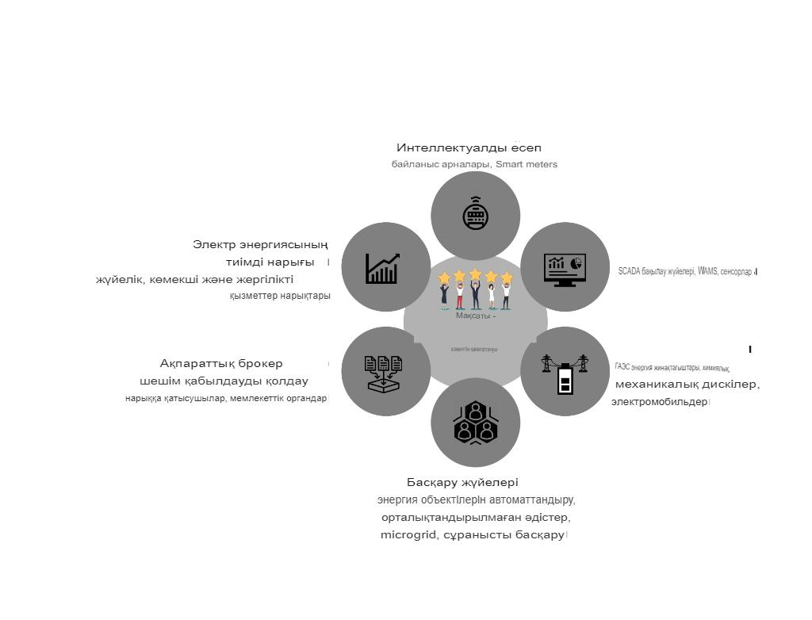

Сурет.3 Қазақстанның зияткерлік энергия жүйесінің негізгі құрамдас бөліктері (Smart Grid)

**5 БӨЛІМ. ИНТЕЛЛЕКТУАЛДЫ ЭНЕРГИЯ ЖҮЙЕСІН ДАМЫТУДЫҢ НЕГІЗГІ ПРИНЦИПТЕРІ МЕН ТӘСІЛДЕРІ**

Қазақстанның зияткерлік энергожүйесінің 4-бөлімінде белгіленген пайымдауларын іске асыру үшін негізгі қағидаттар мен тәсілдер мыналар болып табылады:

1. Барлық элементтердің өзара байланысы мен өзара әрекеттесуін қамтамасыз ететін интеграцияланған коммуникацияларды дамыту. Бірыңғай цифрлық желі моделін (CIM) құру. Киберқауіпсіздік.
2. Қатысушыларды зияткерлік есепке алу құралдарымен толық жарақтандыру.
3. Жабдық пен тұтынушы деңгейінен бастапқы деректерді жинауды ұйымдастыру-сенімді және сапалы деректердің машинааралық өзара әрекеттесуі.
4. Секторды жоспарлау және басқару жүйесін кешенді өзгерту, деректерге негізделген энергетикалық саясатты әзірлеу және іске асыру, Электр энергетикасы секторын басқарудың тәуекелге бағдарланған моделін, тұтынушының сенімділігі мен қанағаттану деңгейіне негізделген тарифтік реттеу жүйесін енгізу есебінен нарық субъектілеріне қатысты бақылау-қадағалау функцияларын төмендету. Сандық егіздерді, Big Data, Artificial Intelligence әдістерін пайдалана отырып, болжамдар мен жоспарлаудың цифрлық модельдерін әзірлеу.
5. Электр энергиясы мен қызметтер нарығын дамыту. Клиенттік қызметтерді құру - тұтынушы және оның профилі шешім қабылдауға негіз болады. Электр және гибридті электромобильдерді, сондай-ақ жылуды салқындату және сақтау жүйелерін қоса алғанда, бөлшек (тұрмыстық), энергия жинақтағыштарды қоса алғанда, энергия жүйелерінің режимдерін басқаруға және тұтынушылардың жергілікті және жүйелік қызметтерін ұсынуға тарту.
6. Желінің маңызды компоненттерінің істен шығуын алдын ала болдырмауға, желінің маңызды компоненттерінің жарамдылығын тұрақты мониторингтеу үшін арнайы датчиктер мен сенімді диагностика алгоритмдерін енгізуге мүмкіндік беретін электр жабдықтарын мониторингтеудің диагностикалық жүйелерін қарқынды дамыту жолымен Электр жабдықтарын бақылауды және өзін-өзі диагностикалауды қамтамасыз ету.
7. Қашықтан бақылау. Жүйенің бақылау құрылғылары үзілістерді азайтуға және алдын алуға, сондай-ақ қосалқы станция мен тарату жабдықтарының қызмет ету мерзімін ұзартуға қабілетті өзін-өзі емдейтін желіні құра алады.
8. Тиімді басқару шешімдерін қабылдау үшін қажетті қолжетімді, сенімді, тиісті сапада және толық көлемде уақтылы қамтамасыз ету. Мақсатқа жету үшін барлық мүдделі Тараптардың ақпараттық қажеттіліктерін анықтап, өзара іс-қимыл стандарттарын әзірлеу мен енгізуді, энергия жүйесі элементінің әрбір түрінің деректеріне қойылатын міндетті талаптарды қамтамасыз ету қажет;
9. Деректерді сақтау мен алмасуды оңтайландыру энергия жүйесінің барлық қатысушылары үшін сыртқы жүйелер арасында деректерді ақпараттық алмасу қағидаттарына ортақ жинау мен сақтаудың оңтайлы архитектурасымен қамтамасыз етіледі, бұл деректердің сапасына және оларды пайдалану тиімділігін арттыруға кепілдік береді;
10. Әр түрлі өндірушілердің шешімдерінің үздіксіз интеграциясы мен үйлесімділігін қамтамасыз ететін бірыңғай техникалық саясатты құру.
11. Арнайы бақылау және басқару әдістері арқылы электр жүйелерінің сенімділігін арттыру. Қуаттылықты, кернеуді, жиілікті реттеуді, сондай-ақ сенімділіктің қажетті деңгейін сақтауды қамтитын аймақтық электр жүйелерінің режимдерін орталықтандырылмаған басқару. ЖЭК-ті қоса алғанда, бөлінген генерацияны интеграциялау үшін автоматика, техникалық кедергілер есебінен төмендету.
12. Салалық цифрлық ортаны құру – Электр энергетикасы саласы субъектілерінің цифрландырылған деректерінің сенімді ортасы
13. Синхрофазорлық өлшеулер негізінде шешімдерді енгізу.
14. FACTS құрылғыларын енгізу.

4-суретте Smart Grid негізгі элементтерін, проблемалық бағыттарды және қажетті іс-шараларды іске асыру кезеңдерін көрсете отырып, Қазақстанның зияткерлік энергия жүйесін құрудың жол картасы көрсетілген.



Сурет.4 Қазақстанның ақылды энергетикалық жүйесін құрудың жол картасы

**5.1. Электр энергиясын өндіру секторы**

Электр энергиясын өндіру секторында төменде аталғандармен шектелмей, келесі технологияларды енгізу қажет.

**1. «Мониторинг» бағыты бойынша:**

Энергия өндіруші ұйымдар мыналармен жабдықталған:

- ашық тарату құрылғыларындағы электр жабдығының техникалық жағдайын бағалау үшін қосалқы станция жабдығын бақылау және диагностикалау жүйесі (СМ ПС);

- объектілерден телеақпарат жинау, релелік қорғаныс және автоматика жүйелерінің (РҚҚ) жұмысы туралы ақпаратты жинау, электр желісінің жай-күйін бақылау және бақылау, сондай-ақ жедел бақылау мақсатында қосалқы станцияларды бақылау және басқару жүйесі (СБЖ) автоматтандырылған жұмыс станциясының (AWS) диспетчерінен құрылғыларды ауыстыру;

- Қазақстанның UES Жүйе Операторының тапсырысы бойынша қосалқы станцияларда орнатылған синхрондалған векторлық өлшем бірліктерінен (ӨӨБ) сенімді деректерді алу, энергия жүйесінің тұрақтылық шегін бақылау және жағдайын бағалау үшін синхрофазорлық технологияларға (WAMS) негізделген мониторинг жүйесі. энергетикалық жүйенің.

**2. «Энергия жүйесін басқару» бағыты бойынша:**

Өндіріс-тұтыну балансын реттеу үшін электр станцияларының икемді қуаттарын тарту үшін энергия өндіруші ұйымдар (ЖЭК қоспағанда) жиілік пен қуатты автоматты реттеу жүйесімен (АРЧМ) жабдықталған.

ЖЭК-і бар энергия өндіруші ұйымдар қорды реттеу және ЖЭК генерациясының тұрақсыздығын теңестіру және ЖЭК энергетикалық жүйеге көбірек интеграциялау үшін электр энергиясын сақтау жүйелерімен (ЭҚЖ) жабдықталған. Энергия өндіруші ұйымдардың электр энергиясын сақтау жүйелері Қазақстанның ЕЭС жүйелік операторының авариялық басқару жүйелерімен біріктірілуі керек.

ARCM жүйесі және энергия өндіруші ұйымдардың энергия сақтау жүйелері Қазақстандық ЕЭС Жүйе Операторының орталықтандырылған ARCM жүйесімен біріктірілуі керек.

**3. «Бухгалтерлік есеп» бағыты бойынша:**

Энергия өндіруші ұйымдар мыналармен жабдықталған:

- ақпаратты қашықтықтан жинауды, сақтауды, өңдеуді және беруді қамтамасыз ету үшін электр энергиясын коммерциялық есепке алудың автоматтандырылған жүйесі (АСҚЭ);

- электрмен жабдықтау сапа көрсеткіштерін объективті бағалауды қамтамасыз ету үшін электр қуатының сапасын бақылау жүйесі (ЭҚБ);

- клиент, тарифтер туралы ақпаратты сақтауға және субъектілер арасындағы өзара есеп айырысуды жүзеге асыруға арналған есеп айырысу ақпараттық жүйесі (BIS).

Энергия өндіруші ұйымдардың BIS және ASKUE жүйелері Қазақстандық ЕЭС Жүйе Операторының ұқсас жүйелерімен біріктірілуі керек.

**4. «Активтерді басқару» бағыты бойынша:**

Энергия өндіруші ұйымдар мыналармен жабдықталған:

- отынмен қамтамасыз ету процесін басқару, жабдықтың жағдайын бақылау үшін автоматтандырылған технологиялық басқару жүйесі (АПТС).

- жабдықтарға техникалық қызмет көрсету мен жөндеуді жоспарлаудың техникалық жағдайын бағалау және болжау жүйесі.

**5. «Деректерді басқару» бағыты бойынша:**

Барлық энергия өндіруші ұйымдар мыналармен жабдықталған:

- деректерді сақтау, өңдеу және алмасу үшін деректерді басқару жүйесі;

- нақты уақыт режимінде деректерді көрсету жүйесі, бірақ олармен шектелмейді: электр энергиясын өндіру, отын-энергетикалық ресурстарды тұтыну, негізгі құралдардың физикалық тозуы. Бұл көрсеткіштерді уәкілетті органдар деңгейіне беру көзделуі тиіс.

ЖЭК станциялары электр станцияларын генерациялау болжамының дұрыстығын анықтау үшін ЖЭК генерациясын болжау жүйесімен жабдықталған.

Энергия өндіруші ұйымдар бүкіл зауытта ақпараттық жүйелер мен киберқауіпсіздікті біріктіруді қамтамасыз етуі керек.

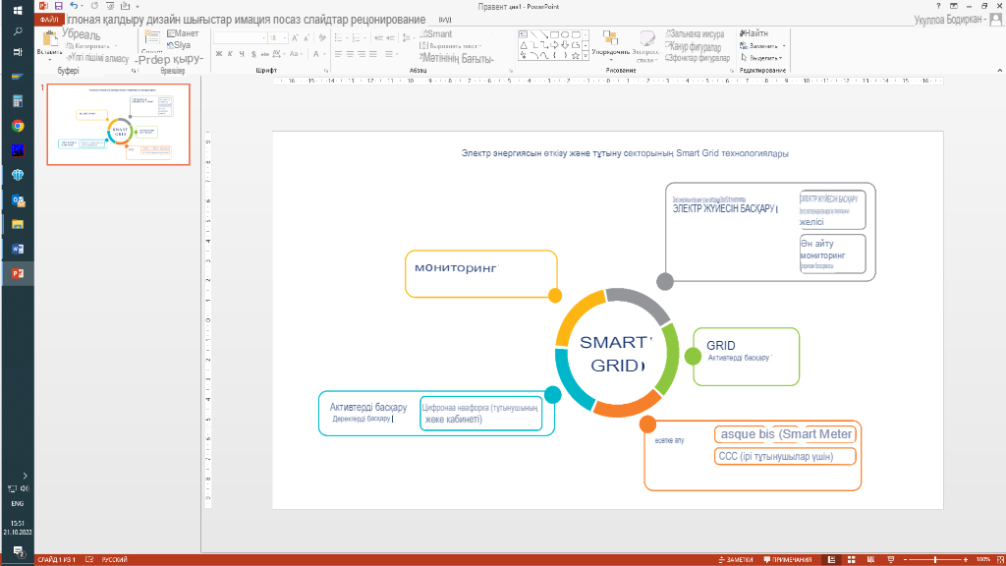

1-сурет - Электр энергиясын өндіру секторындағы Smart Grid технологиялары.

**5.2. Электр энергиясын тасымалдау секторы**

Электр энергиясын тасымалдау секторында төменде аталғандармен шектелмей, келесі технологияларды енгізу қажет.

**1. «Мониторинг» бағыты бойынша:**

Барлық электр беру ұйымдары мыналармен жабдықталған:

- Деректерді жинау, тексеру және бастапқы талдау, өлшемдер мен сигналдар мұрағатын жүргізу, жедел деректерді визуализациялау, анықталған төтенше жағдайлар туралы персоналға хабарлау, қашықтан басқару (телебасқару) шешімдерін қамтамасыз ететін бақылау және деректерді жинау жүйесі (SCADA) ) желілік жабдықтың;

- электр жабдығының техникалық жағдайын бағалау үшін қосалқы станция жабдығын бақылау және диагностикалау жүйесі (СМ ПС);

- кәсіпорын объектілерінен телеақпаратты жинауға, релелік қорғаныс және автоматика жүйелерінің (РҚҚ) жұмысы туралы ақпаратты жинауға, электр желісінің жай-күйін бақылауға және бақылауға, сондай-ақ коммутацияны жедел басқаруға арналған қосалқы станцияларды бақылау және басқару жүйесі (SMMS) автоматтандырылған жұмыс станциясының (AWS) диспетчерінің құрылғылары;

- электр беру желісінің әуе желілерінің элементтерінің мұздануын бағалауға арналған электр беру желілерін бақылау жүйесі (СМ ПТЛ);

- Қазақстанның UES Жүйе Операторының тапсырысы бойынша қосалқы станцияларда орнатылған синхрондалған векторлық өлшем бірліктерінен (ӨӨБ) сенімді деректерді алу, энергия жүйесінің тұрақтылық шегін бақылау және жағдайын бағалау үшін синхрофазорлық технологияларға (WAMS) негізделген мониторинг жүйесі. энергетикалық жүйенің.

Аймақтық электр беру ұйымдарының SCADA және WAMS жүйелері Қазақстан БЭЖ Жүйелік операторының ұқсас жүйелерімен интеграциялануы тиіс.

**2. «Энергия жүйесін басқару» бағыты бойынша:**

Қазақстан БЭЖ жүйелік операторы мыналармен жабдықталған:

- профильдерді және жүктемелер сипатын талдау негізінде энергияны интеллектуалды басқару мәселелерін шешуді, шағын ауқымды интеллектуалды басқаруды қамтамасыз ететін қадағалаушы бақылау және деректерді жинау жүйесі (SCADA) үшін энергияны басқару жүйесі (EMS). диспетчерлік объектілерге жатқызылмаған генерациялау объектілері;

- қалыпты жұмыс және басқару режимі, басқарылатын секциялардағы белсенді қуаттың ағымдағы ағыны бұзылған жағдайда энергетикалық жүйенің тұрақтылығын автоматты түрде қамтамасыз ету үшін синхрофазорлық технологиялар (WACS) негізіндегі басқару жүйесі;

- Қазақстан БЭС жиілігі мен қуатын автоматты басқару үшін орталықтандырылған автоматты жиілік пен қуатты басқару жүйесі (АРЧМ);

- тұрақтылықтың бұзылуын болдырмау үшін жергілікті автоматикасы бар апатқа қарсы автоматиканың орталықтандырылған жүйесі;

- Айнымалы ток беру жүйелерінің сенімділігін арттыру және беру шығындарын азайту үшін икемді айнымалы ток беру жүйесі (FACTS).

Өңірлік энергия тасымалдаушы ұйымдар тарату желілеріндегі энергияны интеллектуалды басқару міндеттерінің шешімдерін қамтамасыз ететін Қадағалауды бақылау және деректерді жинау (SCADA) үшін таратуды басқару жүйелерімен (DMS) жабдықталған.

**3. «Бухгалтерлік есеп» бағыты бойынша:**

Барлық электр беру ұйымдары мыналармен жабдықталған:

- ақпаратты қашықтықтан жинауды, сақтауды, өңдеуді және беруді қамтамасыз ету үшін электр энергиясын коммерциялық есепке алудың автоматтандырылған жүйесі (АСҚЭ);

- электрмен жабдықтау сапа көрсеткіштерін объективті бағалауды қамтамасыз ету үшін электр қуатының сапасын бақылау жүйесі (ЭҚБ);

- клиент, тарифтер туралы ақпаратты сақтауға және субъектілер арасындағы өзара есеп айырысуды жүзеге асыруға арналған есеп айырысу ақпараттық жүйесі (BIS).

Энергия беру ұйымдарының BIS және ASKUE жүйелері Қазақстандық UES Жүйе Операторының ұқсас жүйелерімен біріктірілген болуы керек.

**4. «Активтерді басқару» бағыты бойынша:**

Барлық электр беру ұйымдары мыналармен жабдықталған:

- электр желілеріне техникалық қызмет көрсету мен жөндеуді жоспарлаудың техникалық жағдайын бағалау және болжау жүйесі;

- объектілер туралы кеңістіктік (географиялық) деректерді және олармен байланысты ақпаратты жинауға, сақтауға, біріктіруге және графикалық визуализациялауға арналған географиялық ақпараттық жүйе (ГАЖ);

- жабдықтардың жай-күйінің есебін жүргізу процесін автоматтандыру үшін техникалық қызмет көрсету бригадаларына арналған мобильді қосымшалар.

Қазақстан БЭЖ жүйелік операторында жоғарыда аталған технологиялардан басқа электр желілері мен жүйелерінің режимдерін есептеу, талдау және оңтайландыру, энергетикалық жүйені модельдеу мәселелерін шешуге арналған бағдарламалық қамтамасыз ету (RastrWin, Power Factory) болуы керек. шығындарды азайтуды ескере отырып, ұзақ мерзімді, орта мерзімді, қысқа мерзімді кезеңдерге энергетикалық жүйенің теңгерім сенімділігін техникалық-экономикалық үлгілеуді жүргізуге мүмкіндік беретін бағдарламалық жүйелер ретінде.

**5. «Деректерді басқару» бағыты бойынша:**

Барлық электр беру ұйымдары мыналармен жабдықталған:

- деректерді сақтау, өңдеу және алмасу үшін деректерді басқару жүйесі;

- нақты уақыт режиміндегі деректерді көрсету жүйесі, бірақ олармен шектелмейді: желілер арқылы беру кезінде электр энергиясының технологиялық шығыны (шығындар), өндірістік қорлардың физикалық тозуы. Бұл көрсеткіштерді уәкілетті органдар деңгейіне беру көзделуі тиіс.

Өңірлік деңгейдегі энергия беруші ұйымдар аталған көрсеткіштерден басқа нақты уақыт режимінде облыс, аудандар, елді мекендер бойынша тұтынылған электр энергиясының көлемі туралы мәліметтерді көрсетуі керек.

Энергия тасымалдаушы ұйымдар өз объектілерінде ақпараттық жүйелерді және киберқауіпсіздікті біріктіруді қамтамасыз етуі тиіс.



2-сурет – Электр энергиясын тасымалдау секторындағы Smart Grid технологиялары.

**5.3. Электр энергиясын сату және тұтыну секторы**

Электр энергиясын сату және тұтыну секторы интеллектуалды энергетикалық жүйенің белгілі бір салаларын ғана қамтиды. Келесі технологияларды енгізу керек, бірақ олармен шектелмейді.

**1. «Энергия жүйесін басқару» бағыты бойынша:**

Барлық энергиямен жабдықтау ұйымдары соңғы пайдаланушыны белсенді пайдаланушы ретінде тарту үшін Сұранысқа жауап беру жүйесімен жабдықталған.

Елді мекендерде электрмен жүретін көліктерді қуаттайтын станциялар желісі құрылуда. Бұл ретте электр қуатын желіге жеткізу мүмкіндігіне электр көліктері иелерінің қатысуы қамтамасыз етілуге ​​тиіс.

**2. «Бухгалтерлік есеп» бағыты бойынша:**

Барлық электрмен жабдықтау ұйымдары мыналармен жабдықталған:

- клиент, тарифтер туралы ақпаратты сақтауға және субъектілер арасындағы өзара есеп айырысуды жүзеге асыруға арналған есеп айырысу ақпараттық жүйесі (BIS).

Жоғарыда аталған технологиялардан басқа, ірі тұтынушылар мыналармен жабдықталған:

- ақпаратты қашықтықтан жинауды, сақтауды, өңдеуді және беруді қамтамасыз ету үшін электр энергиясын коммерциялық есепке алудың автоматтандырылған жүйесі (АСҚЭ);

- электрмен жабдықтау сапа көрсеткіштерін объективті бағалауды қамтамасыз ету үшін электр қуатының сапасын бақылау жүйесі (ЭҚБ);

- электр энергиясын ақылды есептеу жүйесі.

Бөлшек тұтынушылар смарт есептегіштермен (Smart Meter) жабдықталған.

Электрмен жабдықтау ұйымдарының БИС жүйелері, тұтынушылық коммерциялық есепке алу аспаптары және ірі тұтынушылардың ASKUE өңірлік электр беру ұйымдарының ұқсас жүйелерімен біріктірілуі керек.

**3. «Деректерді басқару» бағыты бойынша:**

Электр энергиясының бөлшек сауда нарығының жұмыс істеуі үшін тұтынушылардың цифрлық жеке кабинеті бар барлық субъектілермен интеграцияланған платформа құрылуы керек, бұл оларға нарықтық қатынастардың қатысушысы ретінде өздерінің электр энергиясын тұтынуын бақылауға және реттеуге, шарттар жасасуға және таңдауға мүмкіндік береді. энергиямен жабдықтаушы ұйым.



3-сурет – Электр энергиясын сату және тұтыну секторының Smart Grid технологиялары.

**5.4. Сандық энергия платформасы**

Көрсеткіштерге нақты уақыт режимінде мониторинг жүргізу үшін уәкілетті орган мен Қазақстан БЭЖ жүйелік операторы цифрлық энергетикалық платформаны – электр энергетикасы субъектілерінің технологиялық ақпараттық жүйелері кіретін жоғары деңгейдегі цифрлық технологиялық жүйені әзірлеуде және енгізуде. Бірыңғай цифрлық желі моделі (CIM) негізінде біріктірілген.

Уәкілетті орган үшін цифрлық энергетикалық платформада электр энергетикасы субъектілерінен түсетін ақпараттың кең ауқымы бар. Сандық платформа нақты уақытта келесі деректерді бақылайды, бірақ олармен шектелмейді:

1) электр энергиясын өндіру – станциялардың түрлері бойынша, энергетикалық аймақтар бойынша, аймақтар бойынша, ел бойынша;

2) электр энергиясын тұтыну – субъектілер, энергетикалық аймақтар, облыстар, республика бойынша;

3) электр энергиясын желiлер бойынша беру кезiнде оның технологиялық тұтынуы - энергия тасымалдаушы ұйымдар, облыстар, республика бойынша;

4) негізгі қорлар мен өндірістік қорлардың физикалық тозуы (техникалық жай-күй индексі) - энергия өндіруші және энергия беруші ұйымдар үшін;

5) IPS CA және UES RF мемлекетаралық ағындар.

Қазақстан БЭЖ жүйелік операторы үшін цифрлық энергетикалық платформада электр энергетикасы субъектілерінен келетін ақпарат шектеулі. Сандық платформа нақты уақытта келесі деректерді бақылайды, бірақ олармен шектелмейді:

1) электр энергиясын өндіру – станциялардың түрлері бойынша, энергетикалық аймақтар бойынша, ел бойынша;

2) электр энергиясын тұтыну - субъектілер, энергетикалық аймақтар бойынша, республика бойынша;

3) Қазақстан БЭЖ пайдалануға қатысатын электр энергиясын сақтау жүйелерінің зарядының деңгейі.

Цифрлық энергетикалық платформа графикалық визуализацияны және нақты уақыт режимінде, өткен кезеңдерге, болашақ кезеңге болжамдық мәндер түріндегі ретроспективада барлық деректерді талдауды қамтамасыз етеді.

Smart Grid цифрлық платформасының жеңілдетілген үлгісі ақпараттық-коммуникациялық технологияларды (АКТ) пайдалануды ескере отырып, бес ішкі доменнен тұрады, олар үш түрлі деңгейде қарастырылады: қызметтер/қосымшалар, байланыс, жабдық.

Осы үш деңгейдің әрқайсысы бір немесе бірнеше қосалқы домендерді қамтиды:

1) электрмен жабдықтау (генерациялау, беру, тарату);

2) өлшеу құралдары;

3) клиенттің ішкі домені (интеллектуалды құрылғылар, жергілікті желілер және т.б.);

4) телекоммуникациялар желісі;

5) көрсетілетін қызметті берушінің қосалқы домені (операторлар, провайдерлер және қызмет көрсету нарығы және т.б.).

Дегенмен, цифрлық энергия платформасы мыналарды қамтиды:

- жұмыс істейтін жабдық бірліктерін ескере отырып, энергия өндіруші және энергия беруші ұйымдардың цифрлық төлқұжаттарын жасау.

- энергия өндіруші және энергия беруші ұйымдардың негізгі өндірістік жабдықтарының тозуы мен техникалық жағдайын бақылау.

- Жабдықтарды пайдалану, энергия өндіруші және энергия беруші ұйымдардың жөндеу және инвестициялық бағдарламаларын орындау бойынша деректерді алу процесін автоматтандыру .

- Энергия өндіруші және энергия беруші ұйымдардың жабдықтарын жаңғырту, реконструкциялау және қайта жарақтандыру бағдарламасын бюджеттеу мониторингі

- Белгіленген және қолда бар қуаттың мониторингі, сондай-ақ энергия өндіруші ұйымдардың нақты уақыт режимінде қуаттың үзілу шамалары мен факторлары .

- Отын шығыны мен жинақталуын бақылау, сондай-ақ CO2 шығарындыларын бақылау . энергия өндіруші ұйымдардың

- Энергия өндіруші және энергия беруші ұйымдарды тексеру тізімін қалыптастыру кезінде процестерді автоматтандыру, оның ішінде: ұйым бейінінің ішіндегі технологиялық бұзушылықтар туралы ақпарат беру, әрбір энергия кәсіпорнын бағалау үшін айыппұл баллдарын калькуляциялау, шекті мәннен жоғары балл саны бар ұйымдарды тексеру тізімін қалыптастыру.

- Электрмен жабдықтау жеткізушісін ауыстыру функционалы бар тұтынушының цифрлық кабинеті.

5.5. Телекоммуникациялық инфрақұрылым

Жаңа технологиялардың, нақты уақыттағы веб-коммуникациялардың пайда болуы ақпарат алмасуға қатысуға көмектеседі. Байланыс инфрақұрылымы меншікті және жалға алынған байланыс арналарын, негізгі аппараттық элементтер тұрғысынан арнайы жергілікті және жаһандық желілерді, байланыс серверлері мен маршрутизаторларды және деректер алмасуға мүмкіндік беретін және салаға қажетті өткізу қабілеттілігін қолдайтын басқа да көмекші есептеу инфрақұрылымын қамтуы керек.

Брандмауэрлер, блокчейн протоколдары, деректер серверлері, деректер алмасу протоколдары және басқа да көмекші технологиялар Электр энергетикасы секторының әр түрлі қатысушылары арасында сенімді және қауіпсіз деректерді беруді қамтамасыз ету үшін қолданылады.

Қажет болса, қажетті сенімділікті қамтамасыз ету үшін байланыс арналарының өткізу қабілетін кеңейту немесе қосымша байланыс арналарын ұйымдастыру қажет.

5.6. Цифрландыру индексі

Қазіргі уақытта әртүрлі елдердің экономикасын цифрландыру деңгейін бағалаудың бірқатар тәсілдері бар, мысалы:

– Е-Intensity (экономиканы цифрландыру индексі) инфрақұрылымды дамыту (салмағы-50%), цифрландыруға арналған шығыстар (25%), цифрлық қызметке тарту (25%)сияқты өлшемдерден тұрады;

- I – DESI (цифрлық экономика және қоғам индексі) - адами капитал, интернетті пайдалану деңгейі, цифрлық технологияларды интеграциялау және цифрлық мемлекеттік қызметтер.

Smart Grid іске асыру кезінде мынадай бағыттар бойынша цифрлық технологияларды қолдану дәрежесін ескере отырып электр энергиясының көтерме сауда нарығы субъектілерін цифрландыру деңгейлері есептелетін және белгіленетін болады:

1) Технологиялық Ақпараттық жүйелер;

2) корпоративтік ақпараттық жүйелер;

3) телекоммуникациялық инфрақұрылым;

4) киберқауіпсіздік;

5) процестер мен активтерді визуализациялау жүйелері;

6) талдау құралдары;

7) деректер қоймаларын біріктіру;

8) тұтынушылармен өзара іс-қимыл: ағымдағы және жаңа сервистер.

Критерийлерді бағалау үшін цифрландыру деңгейінің жалпы индексінде критерийдің салмағын есептеу және анықтау әдістемесін (тәртібін) әзірлеу қажет.

Цифрландыру индексі цифрлық трансформация іс-шараларын іске асыруды басқару мақсатында жобаларды іске асыру барысының және жоспарланған әсерлерге қол жеткізудің көрсеткіші ретінде қарастырылады. Бұдан басқа, цифрлық трансформация барысында тиімділіктің қолданыстағы негізгі көрсеткіштерінің жоспарлы мәндері уақтылы қайта қаралуы тиіс.

**5.7. Нормативтік-құқықтық және нормативтік-техникалық реттеу**

Қазақстанның зияткерлік энергия жүйесін құру үшін халықаралық стандарттар пайдаланылатын болады, қолданыстағы энергия жүйесін зияткерлік жүйеге айналдыру талаптарына жауап беретін Қазақстанның ұлттық стандарттары әзірленетін болады.

Нормативтік құқықтық актілер мен нормативтік-техникалық құжаттар Smart Grid-тің барлық компоненттерін қамтуы керек.

**6. ТҰЖЫРЫМДАМАНЫ ІСКЕ АСЫРУДЫҢ НЫСАНАЛЫ ИНДИКАТОРЛАРЫ ЖӘНЕ КҮТІЛЕТІН НӘТИЖЕЛЕРІ**

5-суретте Smart Grid элементтерін енгізгеннен кейін ҚР мақсатты зияткерлік энергия жүйесі көрсетілген**.** 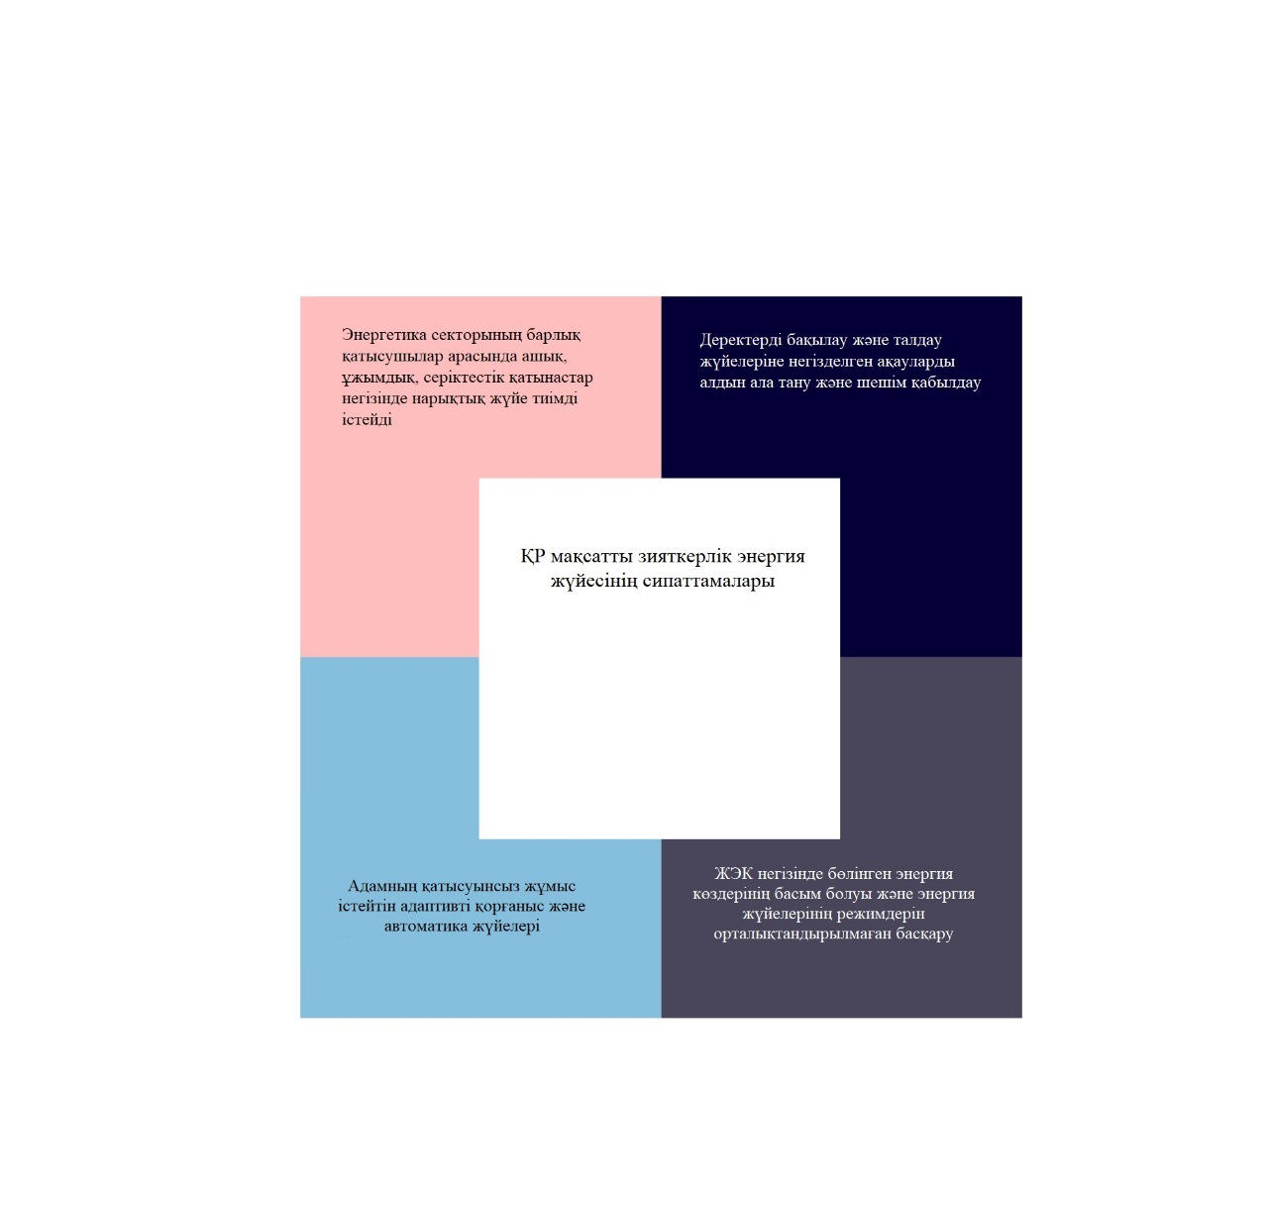

Сурет. 5. ҚР мақсатты зияткерлік энергожүйесі

Нысаналы энергия жүйесінің көрсеткіштеріне қол жеткізу үшін 3-суретте келтірілген Қазақстанның зияткерлік энергия жүйесін құрудың жоғарғы деңгейлі Жол картасын іске асыру қажет.

Тұжырымдаманы іске асыру бойынша жоғарыда аталған міндеттерді шешу шеңберінде 2-кестеде көрсетілген мынадай көрсеткіштер мен нәтижелерге қол жеткізу күтіледі.

Кесте 2. 2035 жылға дейінгі тұжырымдаманы іске асыру көрсеткіштері

|  |  |  |
| --- | --- | --- |
| **№** | **Нысаналы индикатор** | **Күтілетін нәтиже:** |
|  | Өңірлік энергия беруші ұйымдарды диспетчерлік басқару және деректерді жинау жүйесімен (SCADA) жарақтандыру деңгейі-2030 жылға қарай 100% | Диспетчерлік басқару жүйесін құру және деректерді жинау (SCADA) арқылы энергия жүйесін басқарудың диспетчерлік тиімділігін арттыру |
|  | Өңірлік энергия беруші ұйымдардың, ірі тұтынушылардың электр энергиясын коммерциялық есепке алудың автоматтандырылған жүйесімен (ЭКЕАЖ) жарақтандыру деңгейі - 2030 жылға қарай 100% | Электр энергиясының коммерциялық ысыраптарын азайту және электр энергиясының ысыраптарын есепке алу және есептеу үшін нарық субъектілерімен электр энергиясын айырбастау (тұтыну немесе беру) туралы ақпаратпен қамтамасыз етудің сенімділігін арттыру |
|  | Бөлшек тұтынушыларды электр энергиясын зияткерлік есепке алу құрылғыларымен (Smart Meter) жарақтандыру деңгейі-2032 жылға қарай 100% | Энергиямен жабдықтаудың сенімділігін, электр энергиясын жеткізу мен есепке алудың ашықтығын арттыру, энергия жүйесін басқару процестерін цифрландыру үшін база құру, электр энергиясының ысырабын азайту |
|  | Ірі тұтынушыларды электр энергиясының сапа жүйелерімен (ЕЭК) жарақтандыру деңгейі-2035 жылға қарай 100% | Электр энергиясының сапасын арттыру |
|  | Энергия өндіруші және энергия беруші ұйымдардың автоматтандырылған бизнес-процестерінің деңгейі-2035 жылға қарай 50% - ға дейін | Энергия жүйесі мен активтерді басқару процестерін жетілдіру, Жүйені жоспарлау деңгейін арттыру, нақты уақыт режимінде ажыратуды басқару мүмкіндігі, электр энергиясының шығынын оңтайландыру және азайту |
|  | 2025 жылға қарай секторда деректерді жинау, беру, сақтау және өңдеудің ұлттық архитектурасын құру | Ақпараттық инфрақұрылымды оңтайлы дамыту |
|  | Қауіпсіздік стандарттарын, өлшеу құралдарының, байланыс арналарының функционалына қойылатын техникалық талаптарды қоса алғанда, нормативтік құқықтық қамтамасыз етуді 2025 жылға дейін жетілдіру, жергілікті және экспорттық қамтуды дамыту, цифрлық технологиялардың көмегімен электр энергиясы нарығын жетілдіру | Киберқауіпсіздікті арттыру, жабдықтың функционалдығына нақты талаптар қою |
|  | Пилоттық аймақтардан деректерді жинау және өңдеу үшін энергетика Министрлігі және/немесе ведомстволық бағынысты ұйымдар үшін ақпаратты сақтау және қорғау жүйелерімен платформа құру және интеграциялау | Мемлекеттік органдардың хабардарлығын арттыру және қабылданатын шешімдердің сапасын арттыру |

*Қосымша*

*Электр энергетикасы саласын дамыту тұжырымдамасы*

**Интеллектуалды энергия жүйесі (Smart Grid)тұжырымдамасын іске асыру жөніндегі іс-қимыл жоспары**

|  |  |  |  |  |
| --- | --- | --- | --- | --- |
| **№** | **Реформалардың / негізгі іс-шаралардың атауы** | **Аяқтау нысаны** | **Аяқталу мерзімі** | **Жауапты орындаушылар** |
| 1 | 2 | 3 | 4 | 5 |
| **1** | ***Электр энергиясының интеллектуалды есебі*** |  |  |  |
| 1.1 | Үш өңірлік электржелілік компанияларда зияткерлік есепке алу аспаптарымен жарақтандыру жөніндегі пилоттық жобалар. | Пайдалануға беру актілері | 2026-2027 жылдар | ЭМ, "КОРЭМ" АҚ, ҚР энергетикалық кәсіпорны |
| 1.2 | Smart Grid зияткерлік жүйелерін қамтамасыз ету үшін ҚР барлық өңірлерінде телекоммуникациялық инфрақұрылымды дамыту | Пайдалануға беру актілері | 2035 жыл | Облыстардың және Республикалық маңызы бар қалалардың әкімдіктері, ЦДИАӨМ, ИИДМ, ЭМ, |
| 1.5 | ҚР барлық өңірлерінде зияткерлік есепке алу аспаптарымен жарақтандыру. | Пайдалануға беру актілері | 2035 жыл | ЭМ, ЦДИАӨМ, ИИДМ, ҚР энергия кәсіпорындары |
| **2** | **Энергия жүйесінің жай-күйін мониторингілеу жүйелерін енгізу** |  |  |  |
| 2.1 | SCADA-ны үш аймақтық электр желілік компанияларға енгізу. | Пайдалануға беру актілері | 2026-2027 жылдар | ЭМ, ҚР энергия кәсіпорындары |
| 2.2 | Барлық аймақтық электр желілері компанияларында SCADA енгізу. | Пайдалануға беру актілері | 2035 жыл | ЭМ, ҚР энергия кәсіпорындары |
| 2.3 | 220 кВ және одан жоғары барлық қосалқы станцияларда PMU орнату. | Пайдалануға беру актілері | 2027 жыл | ЭМ, "KEGOC" АҚ, ҚР энергия кәсіпорны |
| 2.4 | 10 МВт-тан астам барлық электр станцияларында, 150 МВт-тан астам энергия блоктарында PMU орнату. | Пайдалануға беру актілері | 2030 жыл | ЭМ, "Самұрық-Энерго" АҚ, ҚР Энерго кәсіпорны |
| 2.5 | Электр станцияларында (қазандықтарда, турбиналарда) сенсорларды орнату. қосалқы жабдықтар). | Пайдалануға беру актілері | 2030 жыл | ЭМ, "Самұрық-Энерго" АҚ, ҚР Энерго кәсіпорны |
| 2.6 | Электр желілерінде сенсорларды орнату (зақымдануды, көктайғақты, сым билерін анықтау). | Пайдалануға беру актілері | 2030 жыл | ЭМ, "KEGOC" АҚ, ҚР энергия кәсіпорны |
| **3** | Энергия сақтау |  |  |  |
| 3.1 | Пилоттық жоба энергия сақтауды енгізу (гидроаккумуляциялық, химиялық, механикалық және т.б.). | Пайдалануға беру актілері | 2025 жыл | ЭМ, "KEGOC" АҚ, ҚР энергия кәсіпорны |
| 3.2 | Электромобильдерді интеграциялау жоспарын әзірлеу. | НҚА | 2026 жыл | ЭМ, "КОРЭМ" АҚ, ҚР энергетикалық кәсіпорны |
| 3.3 | Электромобильдерді жаппай интеграциялау үшін инфрақұрылымды дайындау. | Пайдалануға беру актілері | 2027 жыл | ЭМ, "КОРЭМ" АҚ, "KEGOC" АҚ, ҚР энергия кәсіпорындары |
| **4** | Басқару жүйелері |  |  |  |
| 4.1 | Фидерлерді, қосалқы станцияларды, электр станцияларын автоматтандыру. | Есептер | 2030 жыл | ЭМ, "KEGOC" АҚ, ҚР энергия кәсіпорны |
| 4.2 | Энергия объектілерінің Күштік және қайталама жабдықтарын жаңғырту. | Пайдалануға беру актілері | 2032 жыл | ЭМ, ҚР энергия кәсіпорындары |
| 4.3 | Сұранысты басқару жүйесін енгізу (demand responce, сұраныс агрегаторлары). | Пайдалануға беру актілері | 2027 жыл | ЭМ, "КОРЭМ"АҚ |
| 4.4 | Бөлінген генерацияны біріктіру және басқару үшін басқару жүйелерін енгізу. | Пайдалануға беру актілері | 2030 жыл | ЭМ, "KEGOC" АҚ, ҚР энергия кәсіпорны |
| 4.5 | Векторлық өлшеулер негізінде басқару жүйесін енгізу. | Пайдалануға беру актілері | 2030 жыл | ЭМ, "KEGOC" АҚ, ҚР энергия кәсіпорны |
| 4.6 | HVDC (соның ішінде тұрақты ток кірістірулері), FACTS (толық емес фазалық режимдерде жұмыс істеу, бойлық өтемақы құрылғылары). | Пайдалануға беру актілері | 2035 жыл | ЭМ, "KEGOC" АҚ, ҚР энергия кәсіпорны |
| 4.7 | Жасанды интеллект негізінде энергия жүйесін басқару кезінде өзін-өзі қалпына келтіру және желілердің өміршеңдігін қамтамасыз ету жүйелерін, шешім қабылдауды қолдау жүйесін енгізу. | Есептер | 2033 жыл | ЭМ, "KEGOC" АҚ, ҚР энергия кәсіпорны |
| 4.8 | Үшін смарт үй жүйелерімен біріктірілген жүйелерді іске қосу СО2 тұтыну мен шығарындыларды басқару. | Есептер | 2032 жыл | ЭМ, "КОРЭМ" АҚ, ҚР энергетикалық кәсіпорны |
| 4.9 | Өлшеу деректері бойынша сенімділіктің нақты деңгейін анықтау жүйесін әзірлеу. | Пайдалануға беру актілері | 2025 жыл | ЭМ,, "KEGOC" АҚ, Тэки |
| **5** | Электр энергиясының тиімді нарығы |  |  |  |
| 5.1 | Электр энергиясының теңгерімдеуші нарығын іске қосу. | НҚА | 2023 жыл | ЭМ,, "KEGOC"АҚ |
| 5.2 | Тәулік аймақтары мен энергия тораптары бойынша сараланған тарифтерді енгізу. | НҚА | 2023 жыл | ЭМ,, "KEGOC"АҚ |
| 5.3 | Белсенді тұтынушыларды ынталандыру үшін заңнаманы жетілдіру. | НҚА | 2025 жыл | ЭМ, "КОРЭМ" АҚ, "KEGOC"АҚ |
| 5.4 | Жүйелік және қосалқы қызметтер саласындағы заңнаманы жетілдіру. | НҚА | 2028 жыл | ЭМ, "КОРЭМ" АҚ, "KEGOC"АҚ |
| 5.5 | Электр энергиясы нарығына қатысушылардың жергілікті қызметтері саласындағы заңнаманы әзірлеу және бекіту. | НҚА | 2027 жыл | ЭМ, "КОРЭМ" АҚ, "KEGOC"АҚ |
| 5.6 | Белсенді тұтынушылардың, сұраныс агрегаторларының жұмыс істеуі үшін ақпараттық жүйелерді енгізу. | Пайдалануға беру актілері | 2027 жыл | ЭМ, "КОРЭМ"АҚ |
| **6** | Цифрлық онлайн деректер негізінде электр энергетикалық активтерді жаңғырту |  |  |  |
| 6.1 | Нақты уақыт режимінде цифрлық деректер негізінде жаңғырту бойынша әдіснаманы әзірлеу. | НҚА | 2026 жыл | ЭМ, ҚР энергия кәсіпорындары |
| 6.2 | Цифрлық деректер негізінде жаңғырту бойынша пилоттық жоба. | Есептер | 2032 жыл | ЭМ, ЦДИАӨМ, ҚР энергия кәсіпорындары |
| 6.3 | Жаңғырту және тариф белгілеу жүйесінің цифрлық деректерге негізделген жүйеге толық көшуі. | Есептер | 2035 жыл | ЭМ, ҚР энергия кәсіпорындары |